Nama : Ananda Nur Amalia Arfan

Kelas : B

Nim : 60200120023

Tugas 2

**Laporan Cara Penggunaan API Dari Sebuah Website**

1. Penjelasan API

API adalah singkatan dari Application Programming Interface. API sendiri merupakan interface yang dapat menghubungkan satu aplikasi dengan aplikasi lainnya. Dengan kata lain, peran API adalah sebagai perantara antar berbagai aplikasi berbeda, baik dalam satu platform yang sama atau pun lintas platform.

1. Cara penggunaan API dari sebuah website

* Mencari Api pada github, silahkan cek <https://github.com/public-apis/public-apis>
* Membuat Struktur File PHP
* Masukkan link API pada file PHP untuk terhubung dengan data pada API
* Masukkan Field sesuai data yang ada pada API
* Setelah Api berhasil terhubung dengan File PHP, lakukan hosting
* Masukkan data-data yang telah dibuat pada akun github

1. 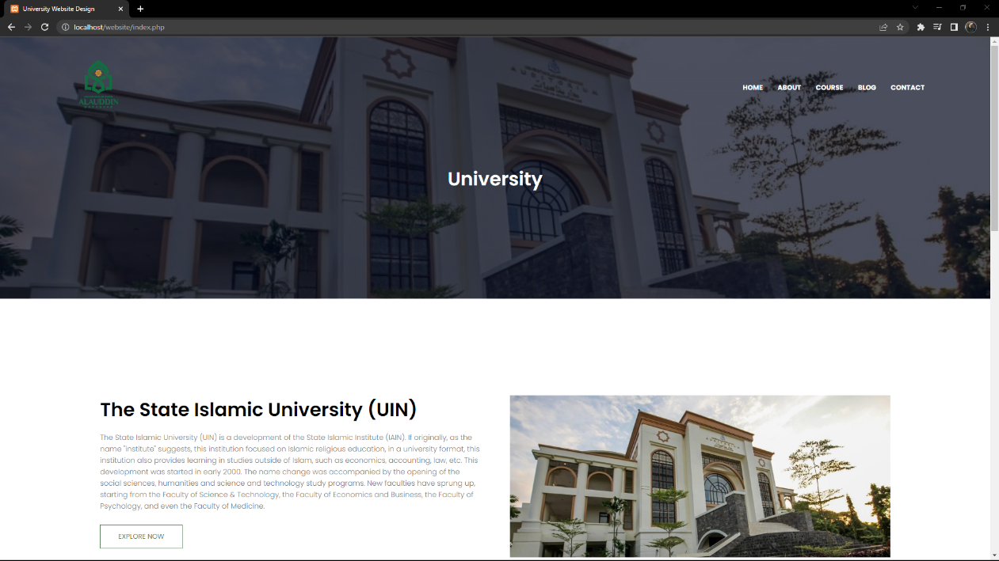Hasil Penggunaan API pada file PHP

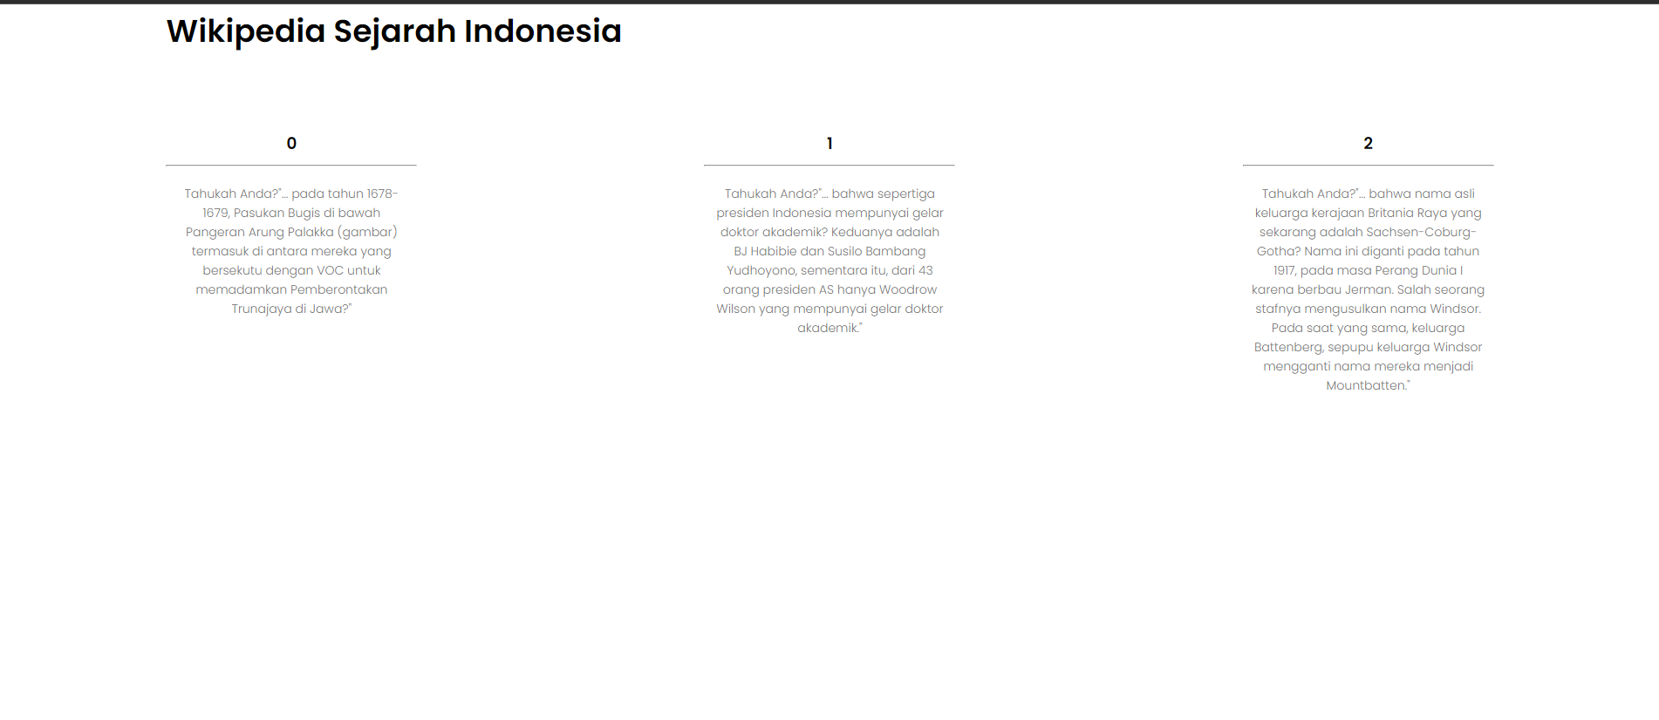

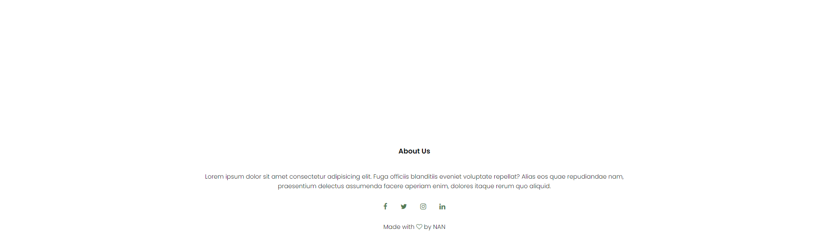

Github : <https://github.com/anandanan2/tugas2_web.git>

Hosting : <https://tugas2web2.000webhostapp.com/>